Pourquoi me choisir ?

***Osez devenir qui vous Êtes !***

**NUTRITION**Retrouvez **équilibre** et **enthousiasme** par le plaisir de manger **ce qui est bon pour vous** ☺

**En savoir plus …**Perdre du poids ? En reprendre ?  
Rééquilibrer votre flore intestinale ?  
Retrouver la Santé ?  
  
**Accompagnement personnalisé** selon vos besoins, **votre rythme** et toutes **vos particularités** pour retrouver la **Santé**.

**Je vous offre votre 1ère séance** 🡪 Définissons ensemble vos besoins et objectifs

**GESTION des STRESS et des EMOTIONS**Anxiétés, angoisses, insomnies, contractures, ulcère, migraines, spasmophilie, acouphènes… ?

**En savoir plus …**

Les **effets d’un Coaching** Gestion des Stress et des émotions :

* Vous allez vous libérer des tensions (physiques, émotionnelles et mentales)
* Vous ressourcer, remobiliser vos énergies
* Vous apaiser, vous recentrer (aide au sommeil…)
* Vous faire confiance, vous estimer à votre juste valeur
* Comprendre ce mal être que vous vivez
* Vivre sereinement et pleinement l’**instant présent**

**La Sophrologie est efficace pour la préparation mentale :**

* aux examens, concours, entretiens d’embauche
* aux compétitions sportives
* aux interventions chirurgicales
* à la naissance

Dans un cadre bienveillant, dans l’écoute et le non-jugement je vous propose **des outils** issus de la **Sophrologie** &la **Relaxologie** **psychocorporelle** : Conscience et utilisation de **la respiration**, conscience du corps et de ses capacités,  gestion des **émotions**, gestion des **conflits**, ainsi que la **Communication Consciente** et la guérison du cœur.

Mes techniques visent à **restaurer** l'**harmonie** entre le **corps** et **l'esprit**

**Je vous offre votre 1ère séance** 🡪 Définissons ensemble vos besoins et objectifs

**SPORT pour TOUS** Pré & post natal, adultes et séniors

Vous sortez d’une longue période sans activité physique, d’une opération, d’un burn-out, d’une maladie ?  
Vous souhaitez tonifier votre corps ou tout simplement retrouver un bien-être corporel dans les sensations ?

**En savoir plus …**

Retrouvez la fluidité et la tonicité de votre corps par des exercices adaptés à vos besoins physiques et toutes vos particularités, par la conscience du corps et de ses capacités.  
**Mes outils** : gym Pilates, yoga, entrainement fonctionnel, école du dos et posturologie, par la fonction essentielle à la vie : la respiration ☺

**VITALITE ou Hygiène de Vie globale**

**la NATUROPATHIE** vous accompagne pour **RETROUVER :**

**En savoir plus …**

* Une alimentation équilibrée respectueuse de qui vous êtes
* Un bon fonctionnement intestinal
* Un Bien-Être émotionnel et mental
* Votre énergie physique (programme d’exercices personnalisé)

Je vous accompagne en **Coaching holistique\***\*signifie accompagnement global du grec « hólos » entier.  
Le coaching holistique est l’art de **prendre soin de l’être humain** dans sa globalité.

Mon **concept 3 piliers** vous guide vers l’**autonomie** et la **gestion** de votre **alimentation**, de vos **stress** et de vos **capacités physiques** et corporelles.

A travers une palette d’outils, je vous aide à atteindre vos objectifs, afin de retrouver **harmonie** et **dynamisme** dans la joie de vivre.

*« On ne peut guérir la partie sans soigner le tout. On ne doit pas soigner le corps séparé de l'âme et pour que l'esprit et le corps retrouvent la santé, il faut commencer par soigner l'âme. Car c'est une erreur fondamentale des médecins d'**aujourd'hui : séparer dès l'abord l'âme et le corps. » PLATON*

**Je vous offre votre 1ère séance** 🡪 Définissons ensemble vos besoins et objectifs

**A PROPOS DE MOI**

*« Je vous accompagne vers la* ***liberté d’Être*** *afin de devenir* ***qui******vous êtes*** *profondément et consciemment dans toutes* ***vos******infinies possibilités*** *! »*

**En savoir plus …**

*Je suis Joëlle Corda*  
  
**Naturopathe 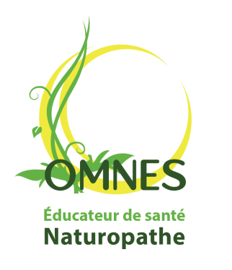 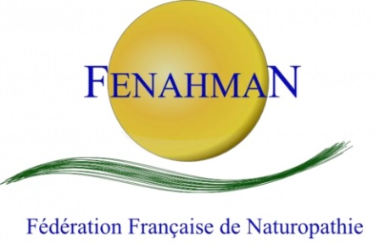**Membre de l'association professionnelle des naturopathes de France (OMNES)  et du Registre des naturopathes FENAHMAN  
**Conseillère en Nutrition et Diététique** certifiée Naturilys   
 **Sophrologue**Certifiée Sophrologue RNCP (Répertoire National des Certifications Professionnelles)  
**Relaxologue** Certifiée CEFER (Centre de Formation En Relaxologie)

**Éducatrice Sportive** diplômée d’État (EGDA & Sport pour Tous)  
 **Praticienne en massages Mieux-Être** (Esthéticienne DE)

« Le bien-être est le fil d’argent de mon parcours professionnel depuis 30 ans.  
Esthéticienne de mon premier métier, je m’ouvre au langage du corps par la pratique et l’enseignement de l’expression corporelle (Brevets d’États fitness et Sports pour Tous).  
En 1999 Je poursuis un cursus intensif en école de **Naturopathie** (Euronature Aix en Provence), complété par le certificat de **Conseillère en Nutrition & Diététique** (Naturilys) en 2017.  
Après le certificat de ***Relaxologue*** en 2010 j’étudie les techniques de ***Relaxation psycho corporelle***, et suis un cursus de ***Sophrologie Caycédienne*** dont je suis diplômée depuis 2015.

Je suis sur la voie, celle de l’épanouissement personnel et vous propose de vous partager mon savoir-faire et mon savoir-être. »

**Je vous offre votre 1er RDV**

**CONTACTEZ-MOI   
pour convenir d’une rencontre ou pour tous renseignements**